连可欣的物理课后巩固练习（40 分钟）
学生：连可欣（高三） 日期：2026-09-05 建议用时：40 分钟
用途：日常课后巩固，覆盖高考主干板块（力学/热学/光学/近代物理/电磁学/实验）
组卷来源：统一题库（2025 年高考真题）9 题，每题标注原始出处与建议用时
题型 | 题数 | 建议用时
单选题 | 4 | 12 分钟
多选题 | 2 | 8 分钟
实验题 | 1 | 6 分钟
解答题 | 2 | 14 分钟

一、单项选择题（每题约 3 分钟，共 12 分钟）

1.【2025·江苏卷·第1题】（基础·建议 3 分钟）
新能源汽车在辅助驾驶系统测试时，感应到前方有障碍物立刻制动，做匀减速直线运动。2 s内速度由12 m/s减至0。该过程中加速度大小为( )
A.2 m/s²
B.4 m/s²
C.6 m/s²
D.8 m/s²

2.【2025·河北卷·第2题】（基础·建议 3 分钟）
某同学将一充气皮球遗忘在操场上，找到时发现因太阳曝晒皮球温度升高，体积变大。在此过程中若皮球未漏气，则皮球内封闭气体( )
A.对外做功
B.向外界传递热量
C.分子的数密度增大
D.每个分子的速率都增大

3.【2025·云南卷·第1题】（基础·建议 3 分钟）
2025年3月，我国科学家研制的碳14核电池原型机“烛龙一号”发布，标志着我国在核能技术领域与微型核电池领域取得突破。碳14的衰变方程为¹⁴₆C→¹⁴₇N＋X，则( )
A.X为电子，是在核内中子转化为质子的过程中产生的
B.X为电子，是在核内质子转化为中子的过程中产生的
C.X为质子，是由核内中子转化而来的
D.X为中子，是由核内质子转化而来的

4.【2025·黑吉辽蒙卷·第3题】（中等·建议 3 分钟）
如图，利用液导激光技术加工器件时，激光在液束流与气体界面发生全反射。若分别用甲、乙两种液体形成液束流，甲的折射率比乙的大，则( )
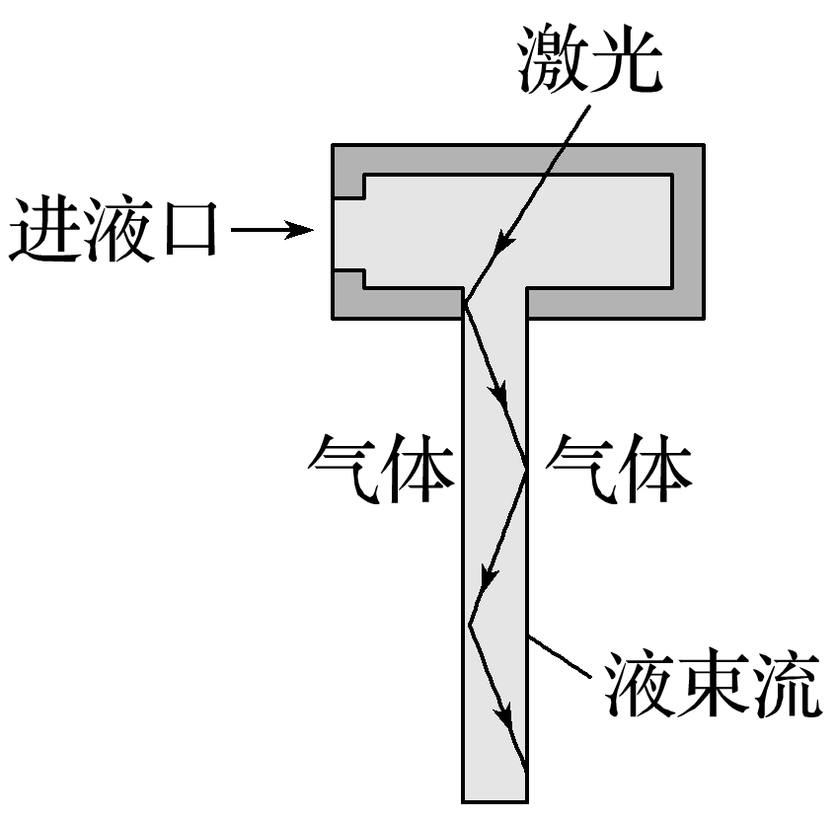
A.激光在甲中的频率大
B.激光在乙中的频率大
C.用甲时全反射临界角大
D.用乙时全反射临界角大

二、多项选择题（每题约 4 分钟，共 8 分钟）

5.【2025·河北卷·第8题】（中等·建议 4 分钟）
(多选)(2025·河北卷·8)如图，真空中固定在绝缘台上的两个相同的金属小球A和B，带有等量同种电荷，电荷量为q，两者间距远大于小球直径，两者之间的静电力大小为F。用一个电荷量为Q的同样的金属小球C先跟A接触，再跟B接触，移走C后，A和B之间的静电力大小仍为F，则Q∶q的绝对值可能是( )
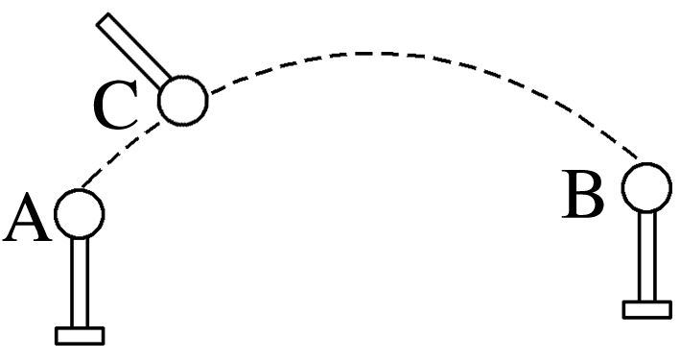
A.1
B.2
C.3
D.5

6.【2025·甘肃卷·第8题】（中等·建议 4 分钟）
(多选)(2025·甘肃卷·8)如图，轻质弹簧上端固定，下端悬挂质量为2m的小球A，质量为m的小球B与A用细线相连，整个系统处于静止状态。弹簧劲度系数为k，重力加速度为g。现剪断细线，下列说法正确的是( )
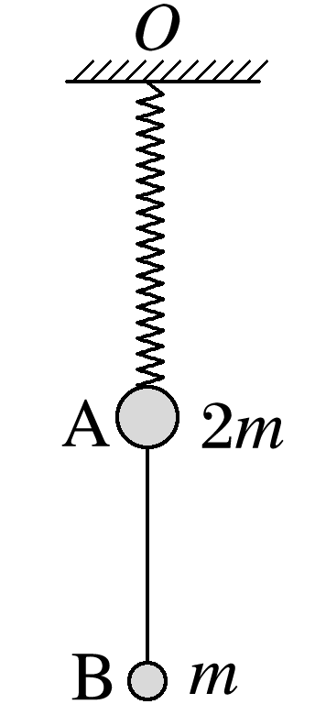
A.小球A运动到弹簧原长处的速度最大
B.剪断细线的瞬间，小球A的加速度大小为$\frac{g}{2}$
C.小球A运动到最高点时，弹簧的伸长量为$\frac{mg}{k}$
D.小球A运动到最低点时，弹簧的伸长量为$\frac{2mg}{k}$

三、实验题（约 6 分钟）

7.【2025·广西卷·第12题】（基础·建议 6 分钟）
在用如图甲的装置做“探究加速度与力、质量的关系”实验中：
(1)探究小车加速度与小车所受拉力的关系时，需保持小车(含加速度传感器，下同)质量不变，这种实验方法是 。
(2)实验时，调节定滑轮高度，使连接小车的细绳与轨道平面保持 。
(3)由该装置分别探究M、N两车加速度a和所受拉力F的关系，获得a－F图像如图乙，通过图乙分析实验是否需要补偿阻力(即平衡阻力)。如果需要，说明如何操作；如果不需要，说明理由：
。
(4)悬挂重物让M、N两车从静止释放经过相同位移的时间比为n，两车均未到达轨道末端，则两车加速度之比a_{M}：a_{N}＝ 。
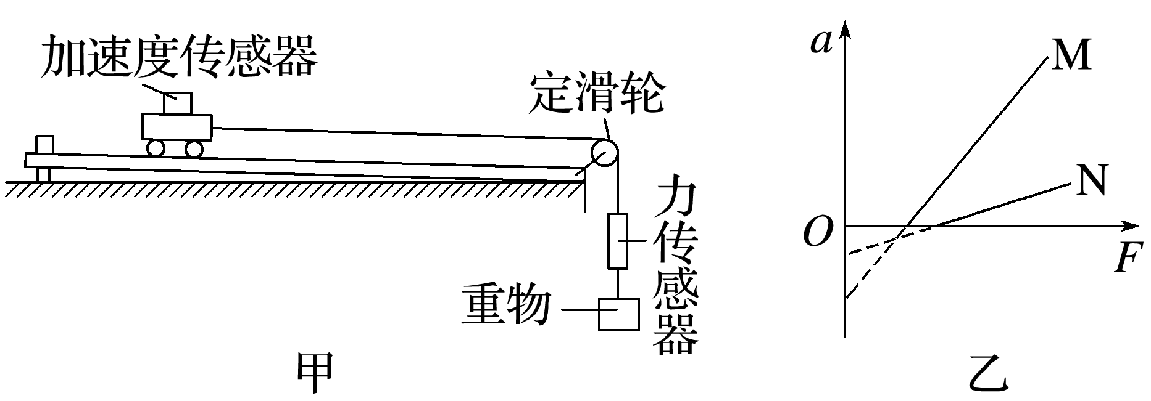

四、解答题（每题约 7 分钟，共 14 分钟）

8.【2025·江苏卷·第13题】（中等·建议 7 分钟）
如图所示，在电场强度为E，方向竖直向下的匀强电场中，两个相同的带正电粒子a、b同时从O点以初速度v₀射出，速度方向与水平方向夹角均为θ。已知粒子的质量为m，电荷量为q，不计重力及粒子间相互作用。求：
(1)a运动到最高点的时间t；
(2)a到达最高点时，a、b间的距离H。
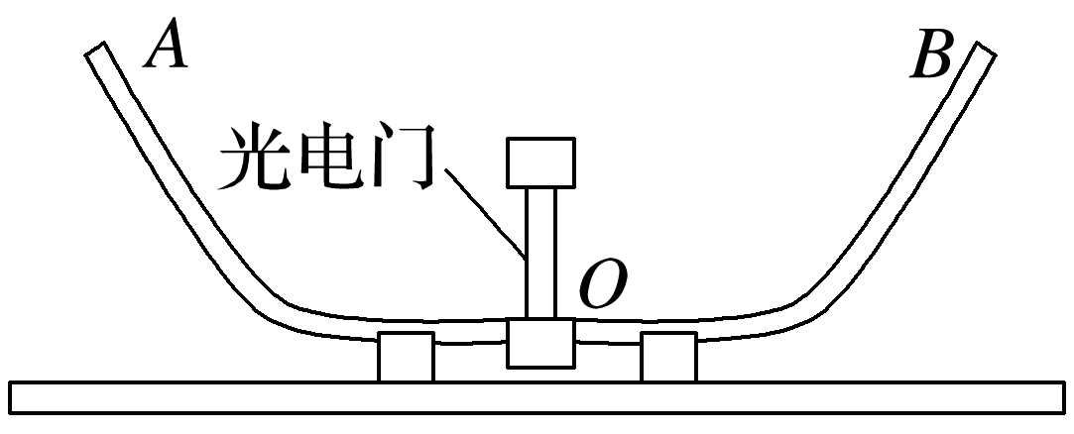
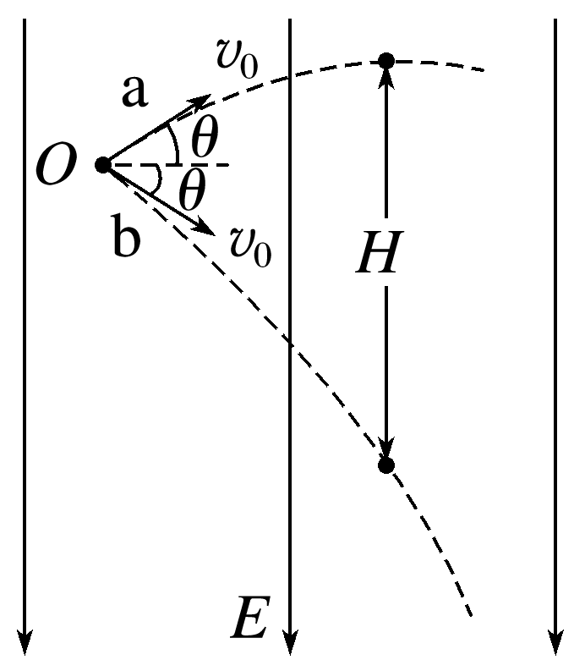

9.【2025·黑吉辽蒙卷·第13题】（中等·建议 7 分钟）
如图，一雪块从倾角θ＝37°的屋顶上的O点由静止开始下滑，滑到A点后离开屋顶。O、A间距离x＝2.5 m，A点距地面的高度h＝1.95 m，雪块与屋顶的动摩擦因数μ＝0.125。不计空气阻力，雪块质量不变，取sin 37°＝0.6，重力加速度大小g＝10 m/s²。求：
(1)雪块从A点离开屋顶时的速度大小v₀；
(2)雪块落地时的速度大小v₁，及其速度方向与水平方向的夹角α。
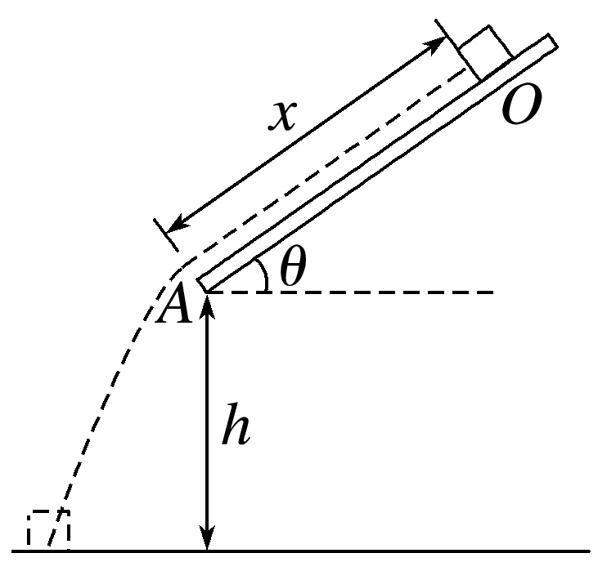

答案与解析（完成后对答案用）

1.【2025·江苏卷·第1题】 答案：C
来源：2025年高考江苏卷物理真题 第1题（题库 Q-00092）｜难度：基础｜考点：刹车加速度计算
解析：根据运动学公式v＝v₀＋at，代入数值解得a＝－6 m/s²，故加速度大小为6 m/s²。故选C。

2.【2025·河北卷·第2题】 答案：A
来源：2025年高考河北卷物理真题 第2题（题库 Q-00108）｜难度：基础｜考点：皮球曝晒升温（压强体积温度）
解析：皮球体积变大，气体膨胀，对外界做功，故A正确；气体温度升高，内能增大，ΔU>0，又因为W<0，根据热力学第一定律知Q>0，气体吸收热量，故B错误；皮球未漏气，分子总数不变，体积变大，分子的数密度减小，故C错误；温度升高，分子平均动能增大，但并非每个分子速率都增大，故D错误。

3.【2025·云南卷·第1题】 答案：A
来源：2025年高考云南卷物理真题 第1题（题库 Q-00166）｜难度：基础｜考点：碳14 衰变粒子判断
解析：根据质量数守恒和电荷数守恒有¹⁴₆C→¹⁴₇N＋⁰₋₁e，可知X为电子，是在核内中子转化为质子的过程中产生的。故选A。

4.【2025·黑吉辽蒙卷·第3题】 答案：D
来源：2025年高考黑吉辽蒙卷物理真题 第3题（题库 Q-00294）｜难度：中等｜考点：液导激光与折射率
解析：激光在不同介质中传播时，其频率不变，故A、B错误；根据sin C＝$\frac{1}{n}$，甲的折射率比乙的大，则用乙时全反射临界角大，故C错误，D正确。

5.【2025·河北卷·第8题】 答案：AD
来源：2025年高考河北卷物理真题 第8题（题库 Q-00114）｜难度：中等｜考点：金属球接触电荷再分配
解析：C先跟A接触后，两者电荷量均变为q₁＝$\frac{Q＋q}{2}$，C再跟B接触后，两电荷量均变为q₂＝$\backslash frac\{q＋q_{\{1\}}\}\{2\}＝\frac{Q＋3q}{4}$，此时A、B之间静电力大小仍为F＝$\backslash frac\{kq{^}^{\{2\}\}\{L}^\{2\}\}$，则有F＝$\backslash frac\{kq{^}^{\{2\}\}\{L}\{2\}\}＝\backslash frac\{kq\sim \{1\}\sim q\sim \{2\}\sim \}\{L^\{2\}\}$解得Q＝q或Q＝－5q；则Q∶q的绝对值可能是1或者5。故选A、D。

6.【2025·甘肃卷·第8题】 答案：BC
来源：2025年高考甘肃卷物理真题 第8题（题库 Q-00269）｜难度：中等｜考点：瞬时加速度分析
解析：剪断细线后，弹力大于A的重力，则A先向上做加速运动，随弹力的减小，则向上的加速度减小，当加速度为零时速度最大，此时弹力等于重力，弹簧处于拉伸状态，选项A错误；剪断细线之前F_{弹}＝3mg，剪断细线瞬间弹簧弹力不变，则对A由牛顿第二定律F_{弹}－2mg＝2ma，解得A的加速度a＝$\frac{g}{2}$，选项B正确；剪断细线之前弹簧伸长量x₁＝$\frac{3mg}{k}$，剪断细线后A做简谐振动，在平衡位置时弹簧伸长量x₂＝$\frac{2mg}{k}$，即振幅为A＝x₁－x₂＝$\frac{mg}{k}$，由对称性可知小球A运动到最高点时，弹簧伸长量为$\frac{mg}{k}$，选项C正确；由上述分析可知，小球A运动到最低点时，弹簧伸长量为$\frac{3mg}{k}$，选项D错误。

7.【2025·广西卷·第12题】 答案：(1)控制变量法(2)平行(3)需要撤除细绳连接的力传感器和重物，将木板左端用垫块垫起适当高度，使小车能沿木板匀速下滑(4)1∶n^2^
来源：2025年高考广西卷物理真题 第12题（题库 Q-00226）｜难度：基础｜考点：控制变量法与图像
解析：(1)在探究小车加速度与小车所受拉力的关系时，需保持小车(含加速度传感器)质量不变，这种实验方法是控制变量法。(2)实验时，为使小车运动方向受到细绳的拉力等于力传感器的示数，要调节定滑轮高度，使连接小车的细绳与轨道平面保持平行，保证细绳对小车的拉力方向与小车运动方向一致，减小实验误差。(3)由题图乙可知，当拉力F为某一值时才产生加速度，说明小车受到摩擦力，需要补偿阻力。操作方法：撤除细绳连接的力传感器和重物，将木板左端用垫块垫起适当高度，使小车能沿木板匀速下滑。(4)两车均从静止释放，都做初速度为零的匀加速直线运动，根据匀变速直线运动的位移公式x＝$\frac{1}{2}$at²，可知a＝$\backslash frac\{2x\}\{t^^\{2\}\}$，因为t_{M}∶t_{N}＝n∶1，联立解得a_{M}∶a_{N}＝$t_{N}2^$∶$t_{M}2^$＝1∶n²。

8.【2025·江苏卷·第13题】 答案：(1)${mv_{0}sinθ}{qE}$(2)${2mv_{0}^{2}sin^{2}θ}{qE}$
来源：2025年高考江苏卷物理真题 第13题（题库 Q-00104）｜难度：中等｜考点：等效重力场中的抛体运动
解析：(1)对粒子a根据牛顿第二定律有qE＝maa运动到最高点时，在竖直方向有v₀sin θ＝at联立解得t＝$\backslash frac\{mv_{\{0\}}sinθ\}\{qE\}$(2)方法一 根据题意可知，两粒子均在水平方向上做匀速直线运动，且水平方向上的初速度均为v₀cos θ，则两粒子一直在同一竖直线上，a到达最高点时，a粒子竖直方向上运动的位移为x₁＝$\backslash frac\{(v_{\{0\}}sinθ){^}^{\{2\}\}\{2a\}＝\backslash frac\{mv\sim \{0\}\sim }\{2\}sin^\{2\}θ\}\{2qE\}$b粒子竖直方向上运动位移为x₂＝v₀tsin θ$＋\frac{1}{2}$at²＝$\backslash frac\{3mv_{\{0\}}{^}^{\{2\}sin}^\{2\}θ\}\{2qE\}$则粒子a到达最高点时与粒子b之间的距离H＝x₁＋x₂＝$\backslash frac\{2mv_{\{0\}}{^}^{\{2\}sin}^\{2\}θ\}\{qE\}$方法二 两粒子均受到相同静电力，以粒子a为参考系，则粒子b以2v₀sin θ的速度向下做匀速直线运动，a到达最高点时，a、b间的距离H＝2v₀sin θ·t＝$\backslash frac\{2mv_{\{0\}}{^}^{\{2\}sin}^\{2\}θ\}\{qE\}$。

9.【2025·黑吉辽蒙卷·第13题】 答案：(1)5 m/s(2)8 m/s60°
来源：2025年高考黑吉辽蒙卷物理真题 第13题（题库 Q-00304）｜难度：中等｜考点：雪块屋顶下滑落地
解析：(1)雪块在屋顶上运动过程中，由动能定理得mgxsin θ－μmgcos θ·x＝$\frac{1}{2}$m$v_{0}2^$－0代入数据解得v₀＝5 m/s(2)雪块离开屋顶后，做斜下抛运动，由动能定理得mgh＝$\frac{1}{2}$m$v_{1}2^－\frac{1}{2}$m$v_{0}2^$代入数据解得v₁＝8 m/scos α＝$\backslash frac\{v_{\{0\}}cosθ\}\{v_{\{1\}}\}＝\frac{5×0.8}{8}＝\frac{1}{2}$解得α＝60°。

